ภาคผนวก ก
การวิจัยในระยะที่ 1

แบบสอบถามของการวิจัยในระยะที่ 1
- แบบสอบถามเพื่อสำรวจข้อมูลรายครัวเรือน
แบบสอบถามเพื่อสำรวจข้อมูลรายครัวเรือน สำรวจข้อมูลเกี่ยวกับข้อมูลครอบครัว
ข้อมูลที่ดินทำกิน อาชีพทางการเกษตร อาชีพแปรรูป/หัตถกรรม อาชีพค้าขาย อาชีพบริการ
รายได้รวมของครอบครัว หนี้สินของครอบครัว ทรัพย์สินสิ้นเปลืองที่มีในครอบครัว พันธุ์พืช
ในที่ดินของครอบครัว ความชำนาญของคนในครอบครัวและเครือญาติ

ข้อมูลครอบครัว

ลำดับที่

ชื่อ

นามสกุล

อายุ
ปี
ที่อยู่
บ้านเลขที่
ตำบล

หมู่ที่
อำเภอ

ชื่อหมู่บ้าน

จังหวัด

สมาชิกที่อยู่ในครอบครัว
......คน
พิการหรือทำงานไม่ได้.................คน
ตกงานกลับมาอยู่บ้าน...................คน
แยกเป็น
เด็กเล็ก........คน
อยู่ในวัยชรา....................คน
ไปทำงานต่างถิ่น...........คน
เด็กในวัยเรียน........คน
ทำงานในหมู่บ้าน.....คน
ไปทำงานต่างถิ่นชั่วคราว
.......คน
ชื่อ-นามสกุล
1)
อายุ
งานที่ทำ
ที่ทำงาน

ชื่อ-นามสกุล
2)
อายุ

งานที่ทำ

ไปทำงานต่างถิ่น ย้ายไปอยู่ประจำ
.......คน
1)
ชื่อ-นามสกุล
อายุ

งานที่ทำ

ที่ทำงาน

ชื่อ-นามสกุล
2)
อายุ

งานที่ทำ

แยกเป็น

รายได้

รายได้

ที่ทำงาน

ที่ทำงาน

รายได้

รายได้

หมายเหตุ

ข้อมูลที่ดินทำกิน
กรรมสิทธิ์ | จำนวน (ไร่/งาน/วา) | ทำประโยชน์ | เจ้าของ
โฉนด
นส. 3
สปก.
จับจองทำกิน
แบ่งทำ
เช่า

อาชีพทางการเกษตร
ประเภท | จำนวน  ไร่/ตัว/...... | ผลผลิตรวม |  | ผลผลิต  เฉลี่ยต่อไร่/..... | รายได้
1. ทำนา
2. ทำไร่...(มัน)...
3. ทำไร่...(ข้าวโพด)...
4. ทำไร่...(อ้อย)...
5. ทำสวน...(ผสม)...
6. ทำสวน…(ยาง)...
7. ทำสวน...(มะม่วง)...
8. บ่อปลา
9. วัว
10. ควาย
11. หมู
12. เป็ด
13. ไก่บ้าน
14. ไก่ฟาร์ม
15. เพาะเห็ด
ฯลฯ
อาชีพการแปรรูป/หัตถกรรม/โรงงาน
ประเภท | จำนวนผลิต |  | จำนวนทดแทนในครัวเรือน |  |  | จำนวนจำหน่าย
1. ขนม
2. ทอผ้า
3. โรงสี
4.
5.
หมายเหตุ

อาชีพค้าขาย
ประเภท | จำนวนขายรายวัน | ประเภทสินค้า | ที่มาของสินค้า
หมายเหตุ

อาชีพงานบริการ
ประเภท | จำนวนผู้มาใช้ | ลักษณะการให้บริการ | รายได้
หมายเหตุ

รายได้รวมของครอบครัว | รายได้ต่อเดือน | รายได้ทั้งปี
รายได้จากอาชีพการเกษตร
รายได้จากอาชีพหัตถกรรม/การแปรรูป/โรงงาน
รายได้จากอาชีพการค้าขาย
รายได้จากอาชีพการบริการ
รายได้จากอาชีพรับจ้าง
รายได้จากลูกหลานส่งมาให้
รายได้อื่นๆ
รวมรายได้

หนี้สินของครอบครัว
แหล่งเงินกู้ | เงินต้น | อัตราดอกเบี้ย | งวดชำระ (เดือน/ปี) | วัตถุประสงค์ในการกู้เพื่อ
กองทุน/กลุ่มในชุมชน
นอกระบบ
ญาติพี่น้อง
อื่นๆ
รวม

ทรัพย์สินสิ้นเปลืองที่มีในครอบครัว
ประเภท |  | จำนวน |  | มูลค่า |  | อายุการใช้ |  | ค่าเสื่อมสภาพ
รถยนต์
มอเตอร์ไซค์
จักรยาน
รถไถเดินตาม
รถอีแต๊ก
รถไถใหญ่
ตู้เย็น
ทีวี
พันธุ์พืชในที่ดินของครอบครัว
ชื่อพืช | ชื่อพันธุ์ |  | แหล่ง/ช่วง |  | จำนวนที่มี |  | การนำไปใช้ประโยชน์
หมายเหตุ

ความชำนาญของคนในครอบครัวและเครือญาติ
เรื่องที่ชำนาญ | เรียนมาจากใคร | จำนวนเท่าใด | ทำบ่อยหรือไม่/ผลอย่างไร
หมายเหตุ

ผู้จดบันทึก

วันเดือนปีที่บันทึก

2) แบบสอบถามด้านสุขภาพของชุมชน
ความเจ็บป่วยและการบำบัดรักษา ฟื้นฟู
กลุ่ม  อาการ | สาเหตุ  จาก | ช่วง  ที่เป็นมาก | วัยที่เป็นมาก  และจำนวน | เส้นทาง  การรักษา | ค่ารักษาต่อราย

หมอพื้นบ้านในชุมชน
ชื่อ-สกุล | ประเภท | อายุ | ความสามารถในการบำบัดฟื้นฟู | ความนิยมในการใช้บริการชุมชน

ปัจจัยที่เป็นอันตรายต่อสุขภาพในชุมชน
สิ่งที่บริโภค | บริษัทที่ผลิต  ราคาต่อหน่วย | ปริมาณการบริโภค  ต่อเดือนต่อปี | แนวโน้มที่ทำให้เกิดโรค

3) แบบสัมภาษณ์ที่มีโครงสร้าง

แบบสัมภาษณ์เชิงลึกในการสัมภาษณ์ผู้สูงอายุ พระภิกษุสงฆ์ ครู และผู้นำชุมชน เพื่อค้นหาประวัติศาสตร์ชุมชน วิถีชีวิต วัฒนธรรม ประเพณี และภูมิปัญญาชาวบ้านที่มีอยู่ในชุมชนของชนเผ่าลื้อ บ้านน้ำเงิน เมืองเวียงภูคา แขวงหลวงน้ำทา สปป.ลาว มีรายละเอียดดังนี้

1. ประวัติศาสตร์ของชุมชนบ้านน้ำเงินมีความเป็นมาอย่างไร
.............................................................................................................................................................
.............................................................................................................................................................
.............................................................................................................................................................
.............................................................................................................................................................

2. วิถีชีวิตของชุมชนบ้านน้ำเงินเป็นอย่างไร
.............................................................................................................................................................
.............................................................................................................................................................
.............................................................................................................................................................
.............................................................................................................................................................

3. วัฒนธรรม ประเพณี ของชุมชนบ้านน้ำเงินเป็นอย่างไร
.............................................................................................................................................................
.............................................................................................................................................................
.............................................................................................................................................................
.............................................................................................................................................................

4. ภูมิปัญญาชาวบ้านของชุมชนบ้านน้ำเงินมีกี่คนและมีความรู้ด้านใดบ้าง
.............................................................................................................................................................
.............................................................................................................................................................
.............................................................................................................................................................
.............................................................................................................................................................
4) แบบบันทึกรายรับของครอบครัว

ประเภท  การรับ | รายรับในแต่ละวัน (บาท) |  |  |  |  |  |  |  |  |  |  |  |  |  |  |  |  |  |  |  |  |  |  |  |  |  |  |  |  |  |  | รวม  ต่อเดือน
ประเภท  การรับ | 1 | 2 | 3 | 4 | 5 | 6 | 7 | 8 | 9 | 10 | 11 | 12 | 13 | 14 | 15 | 16 | 17 | 18 | 19 | 20 | 21 | 22 | 23 | 24 | 25 | 26 | 27 | 28 | 29 | 30 | 31 | รวม  ต่อเดือน
1.จากประกอบอาชีพ
2. อื่นๆ
 |  |  |  |  |  |  |  |  |  |  |  |  |  |  |  |  |  |  |  |  |  |  |  |  |  |  |  |  |  |  |  | 160
รวมรายวัน

5) แบบบันทึกรายจ่ายของครอบครัว

ประเภท  การใช้จ่าย | รายจ่ายในแต่ละวัน (บาท) |  |  |  |  |  |  |  |  |  |  |  |  |  |  |  |  |  |  |  |  |  |  |  |  |  |  |  |  |  |  | รวม  ต่อเดือน
ประเภท  การใช้จ่าย | 1 | 2 | 3 | 4 | 5 | 6 | 7 | 8 | 9 | 10 | 11 | 12 | 13 | 14 | 15 | 16 | 17 | 18 | 19 | 20 | 21 | 22 | 23 | 24 | 25 | 26 | 27 | 28 | 29 | 30 | 31 | รวม  ต่อเดือน
1. ค่าอาหาร
1.1 ข้าวสาร
1.2 เนื้อวัว
1.3 เนื้อควาย
1.4 เนื้อหมู
1.5 เนื้อไก่ |  |  |  |  |  |  |  |  |  |  |  |  |  |  |  |  |  |  |  |  |  |  |  |  |  |  |  |  |  |  |  | 161
1.6 เนื้อเป็ด
1.7 ไข่ไก่-ไข่เป็ด
1.8 ปลาน้ำจืด
1.9 อาหารทะเล
1.10 ผัก
1.11
1.12
รวมรายวัน
2. อาหารสำเร็จรูป/เครื่องปรุง
2.1 ผงชูรส
2.2 น้ำตาลทราย
2.3 น้ำปลา
2.4 น้ำมันพืช
2.5 ซอส
2.6 ซีอิ้ว
2.7 น้ำมันหอย |  |  |  |  |  |  |  |  |  |  |  |  |  |  |  |  |  |  |  |  |  |  |  |  |  |  |  |  |  |  |  | 162
2.8 มาม่า/ไวไว
2.9 ปลากระป๋อง
2.10 กะปิ
2.11 เครื่องเทศ
2.12
2.13
2.14
รวมรายวัน
3. เครื่องดื่ม/ขนม
3.1 น้ำ/น้ำแข็ง
3.2 น้ำอัดลม
3.3 น้ำผลไม้
3.4 นมจากสัตว์
3.5 นมถั่วเหลือง
3.6 กระทิงแดง
3.7 เหล้า |  |  |  |  |  |  |  |  |  |  |  |  |  |  |  |  |  |  |  |  |  |  |  |  |  |  |  |  |  |  |  | 163
3.8 เบียร์
3.9 บุหรี่
3.10 ขนมกรุบกรอบ
3.11
3.12
3.13
3.14
รวมรายวัน
4. ยารักษาโรค
4.1 ยาปวดเมื่อย
4.2 ยาแก้โรคกระเพาะ
4.3 ยาแก้ปวด
4.4 ยาแก้ปวดท้อง
4.5 ยาแก้ท้องเสีย
 |  |  |  |  |  |  |  |  |  |  |  |  |  |  |  |  |  |  |  |  |  |  |  |  |  |  |  |  |  |  |  | 164
รวมรายวัน
5. ค่าของใช้ต่างๆ
5.1 เสื้อ
5.2 กางเกง
5.3 รองเท้า
5.4 ผ้าห่ม
5.5 จาน/ชาม/ช้อน
5.6 ยาสีฟัน/แปรง
5.7 สบู่/ยาสระผม |  |  |  |  |  |  |  |  |  |  |  |  |  |  |  |  |  |  |  |  |  |  |  |  |  |  |  |  |  |  |  | 165
5.8 ผงซักฟอก
5.9 น้ำยาล้างจาน
5.10 น้ำมันก๊าด
5.11 ค่าไฟฟ้า
5.12 ค่าน้ำประปา
5.13 ค่าน้ำมันรถ
5.14
รวมรายวัน
6. ค่าใช้จ่ายในการศึกษา
6.1 ค่าอาหาร รายวัน)
6.2 ค่ารถ (รายวัน)
6.3 ค่าขนม (รายวัน)
6.4 ค่าใช้จ่ายอื่นๆ
รวมรายวัน |  |  |  |  |  |  |  |  |  |  |  |  |  |  |  |  |  |  |  |  |  |  |  |  |  |  |  |  |  |  |  | 166

6. ค่าใช้จ่ายในการศึกษา | ต่อเทอม | ต่อปี |  | 7. ค่าใช้จ่ายในการผลิต | ต่อครั้ง | ต่อปี
6.1 ค่าเทอม/ค่าบำรุงการศึกษา |  |  |  | 7.1 ค่าปุ๋ยเคมี
6.2 ค่าอาหาร (รายเทอม) |  |  |  | 7.2 ค่าจ้างแรงงาน
6.3 ค่ารถ (รายเทอม) |  |  |  | 7.3 ค่ายาฆ่าแมลง
6.4 ค่าสมุด/ดินสอ/ปากกา |  |  |  | 7.4 ค่าอุปกรณ์การผลิต
6.5 ค่าหนังสือ |  |  |  | 7.5 ค่าเมล็ดพันธุ์
6.6 ค่าเครื่องแต่งกาย |  |  |  | 7.6 ค่าน้ำมันรถไถ
 |  |  |  | 7.7 ค่าขนส่งผลผลิต
รวม |  |  |  | รวม

6) แบบสอบถามเกี่ยวกับการพัฒนาชุมชนด้านสาธารณสุข
แบบสอบถามตัวแปรตามเพื่อวัดระดับในการพัฒนาชุมชนโดยการมีส่วนร่วมของชนเผ่าลื้อ บ้านน้ำเงิน เมืองเวียงภูคา แขวงหลวงน้ำทา สาธารณรัฐ ประชาธิปไตย ประชาชนลาว (สปป.ลาว)ด้านสาธารณสุข มี 22 ตัวแปร ดังนี้

บ้านตัวอย่างสาธารณสุขขั้นบ้านและครอบครัว มีดังนี้
- 1. สามารถเข้าถึงจุดบริการสุขภาพภายใน 2 ชั่วโมง โดยทางเดิน  V1
- 2. มีแผนที่บ้าน ที่ตั้งหลังคาเรือนครบถ้วน  V2
- 3. มี คสบ.ดำเนินงานปกติ  V3
- 4. มีหอข่าวด้านสาธารณสุข  V4
- 5. มีน้ำประปาภูเขาใช้เพียงพอตลอดปี  V5
- 6. ไม่มีการระบาดของโรคเกิดขึ้นตามฤดูกาล  V6
- 7. มี อสบ. หรือหมอชาวบ้าน หมอตำแย  V7
- 8. มีตู้ยาประจำบ้านดำเนินปกติ (ไม่ขาดทุน)  V8
- 9. ครอบครัวของท่านมีส้วมและยังใช้เป็นประจำ  V9
- 10. ครอบครัวของท่านดื่มน้ำสะอาด (น้ำต้มสุกทุกครั้ง)  V10
- 11. บริเวณใต้ถุนบ้าน/รอบบ้านของท่านสะอาดทุกวัน  V11
- 12. บ้านท่านไม่มีสัตว์อยู่ใต้ถุนบ้าน ทำคอกสัตว์ไว้นอก  V12
- 13. บ้านท่านมีหลุมขยะ ทำลาย เผาประจำ  V13
- 14. บ้านท่านมีการระบายน้ำเสีย ไม่มีแหล่งเพาะพันธุ์ของยุง  V14
- 15. ท่านถางหญ้าขอบเขตรอบบ้านให้สะอาดอยู่เสมอ  V15
- 16. ทุกคนในครอบครัวของท่านนอนในมุ้ง  V16
- 17. เด็กอายุ 2 ปี ในครอบครัวของท่านฉีดยาครบ (มีบัตร)  V17
- 18. ผู้หญิงในครอบครัวของท่านอายุ 15-45 ปี ฉีดยาครบ (มีบัตร)  V18
- 19. ครอบครัวของท่านมีการวางแผนครอบครัว (ลูกห่าง)  V19
- 20. สตรีมีครรภ์ในครอบครัวของท่านได้รับการฝากครรภ์กับแพทย์ 1 ครั้งขึ้นไป
(มีบัตร)  V20
 21. ครอบครัวของท่านคลอดลูกกับหมอตำแยที่ได้ผ่านการฝึกอบรม หรือแพทย์  V21
 22. เด็กเกิดใหม่ในครอบครัวของท่านได้รับการเลี้ยงด้วยนมแม่อย่างต่ำ 6 เดือน  V22

7) แบบสอบถามเกี่ยวกับการพัฒนาชุมชนด้านเศรษฐกิจ
แบบสอบถามตัวแปรตามเพื่อวัดระดับในการพัฒนาชุมชนโดยการมีส่วนร่วมของชนเผ่าลื้อ บ้านน้ำเงิน เมืองเวียงภูคา แขวงหลวงน้ำทา สาธารณรัฐ ประชาธิปไตย ประชาชนลาว (สปป.ลาว) ด้านเศรษฐกิจ ใน 6 ตัวแปร ดังนี้
- รายได้ครัวเรือน
- รายจ่ายครัวเรือน
- จำนวนพืชเพื่อการยังชีพ
- จำนวนสัตว์เพื่อการยังชีพ
- จำนวนเห็ดเพื่อการยังชีพ
- จำนวนสินค้าอุปโภคที่ซื้อจากร้านค้า
- ในรอบ 1 เดือนที่ผ่านมา สมาชิกในครัวเรือนของท่านทุกคนมีรายได้รวมกันเป็นจำนวนเงิน.......................................... บาท  V1
- ในรอบ 1 เดือนที่ผ่านมา สมาชิกในครัวเรือนของท่านทุกคนมีรายจ่ายรวมกันเป็นจำนวนเงิน
.......................................... บาท  V2
- จำนวนพืชเพื่อการยังชีพทั้งหมดที่ครัวเรือนของท่านมีอยู่มีจำนวนกี่ต้นในแต่ละชนิด ดังนี้
3.1 พริก...........................................ต้น
3.2 มะละกอ.....................................ต้น
3.3 หอม............................................ต้น
3.4 กระเทียม.....................................ต้น
3.5 มะเขือ..........................................ต้น
3.6 ตะไคร้.........................................ต้น
3.7 มะนาว.........................................ต้น
3.8 กล้วย............................................ต้น
  - อื่นๆ ............................................ต้น
รวมจำนวนทั้งหมด........................................................ต้น  V3
- จำนวนสัตว์เพื่อการยังชีพทั้งหมดที่ครัวเรือนของท่านมีอยู่มีจำนวนกี่ตัวในแต่ละชนิด ดังนี้
4.1 หมู....................................ตัว
4.2 ไก่.....................................ตัว
4.3 ปลา...................................ตัว
4.4 กบ.....................................ตัว
รวมจำนวนทั้งหมด............................................ ตัว  V4

- จำนวนเห็ดเพื่อการยังชีพทั้งหมดที่ครัวเรือนของท่านมีอยู่จำนวนกี่ถุงในแต่ละชนิด ดังนี้
5.1 เห็ดขอน................................ถุง
5.2 เห็นนางฟ้า.............................ถุง
รวมจำนวนทั้งหมด.........................................ถุง  V5
- จำนวนสินค้าอุปโภคบริโภคที่ครัวเรือนของท่านซื้อมาจากร้านค้าเป็นประจำมีอะไรบ้าง
(ตอบได้หลายข้อ)
- 6.1 น้ำปลา
- 6.2 ผลชูรส
- 6.3 พริก
- 6.4 มะเขือ
- 6.5 หอม
- 6.6 กระเทียม
- 6.7 มะนาว
- 6.8 สบู่
- 6.9 ยาสีฟัน
- 6.10 ยาสระผม
- 6.11 อื่นๆ.......................................................................................(ระบุ)  V6

2. รูปภาพการประชุมประชาคมเพื่อสำรวจสภาพปัจจุบันปัญหา และความต้องการในการพัฒนาชุมชนโดยการมีส่วนร่วมของชนเผ่าลื้อ บ้านน้ำเงิน เมืองเวียงภูคา แขวงหลวงน้ำทา สาธารณรัฐ ประชาธิปไตย ประชาชนลาว (สปป.ลาว)

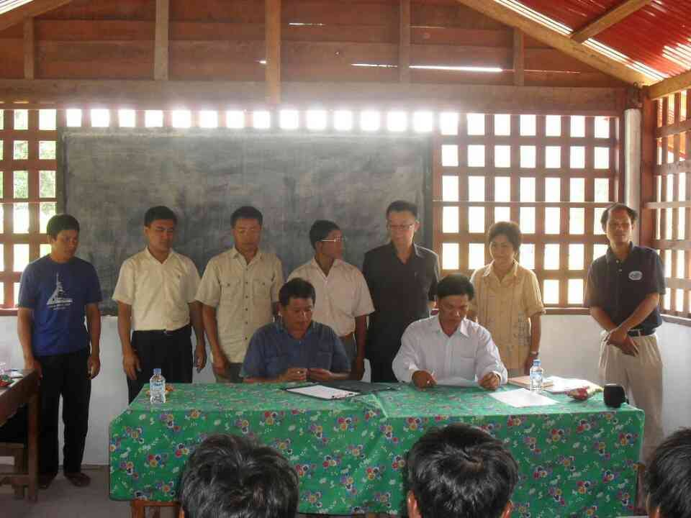

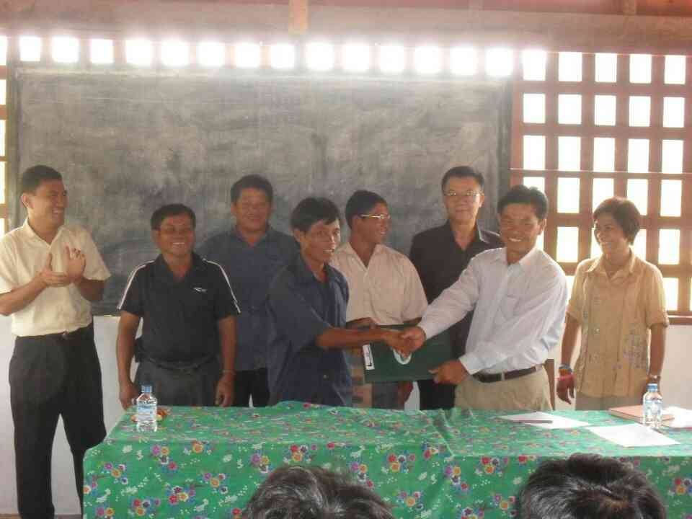
การประชุมประชาคมเพื่อสำรวจสภาพปัจจุบัน ปัญหา และความต้องการ
ในการพัฒนาชุมชนโดยการมีส่วนร่วมของชนเผ่าลื้อ บ้านน้ำเงิน เมืองเวียงภูคา
แขวงหลวงน้ำทา สาธารณรัฐ ประชาธิปไตย ประชาชนลาว (สปป.ลาว)

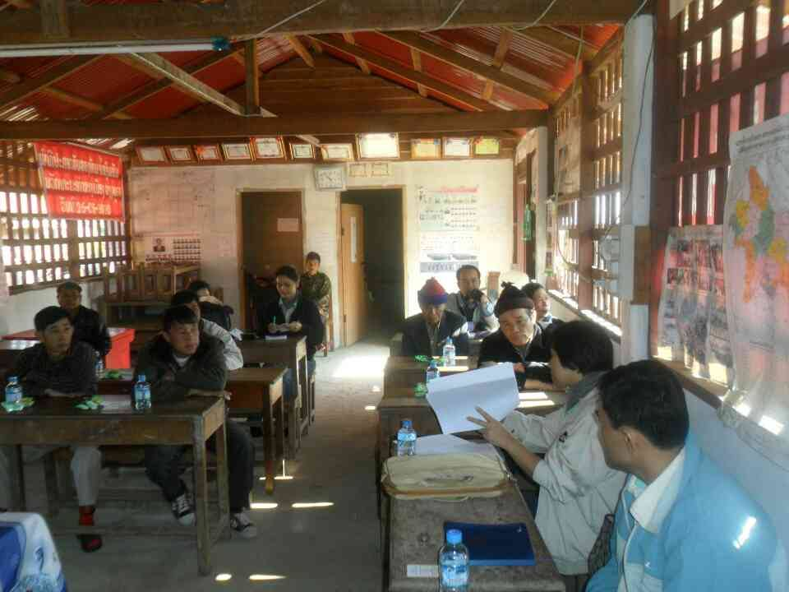

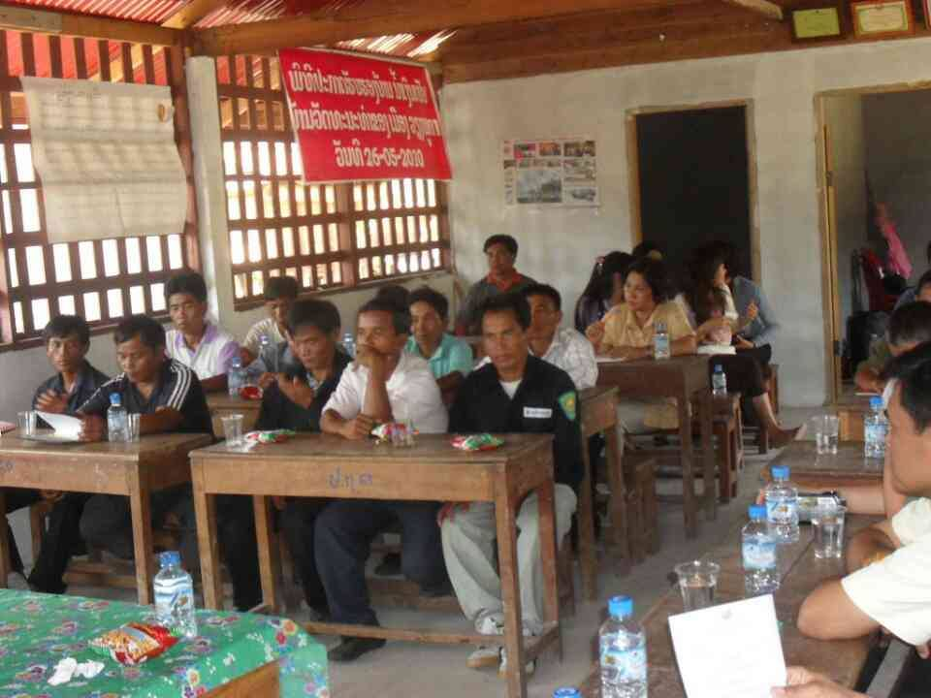

การประชุมประชาคมเพื่อสำรวจสภาพปัจจุบัน ปัญหา และความต้องการ
ในการพัฒนาชุมชนโดยการมีส่วนร่วมของชนเผ่าลื้อ บ้านน้ำเงิน เมืองเวียงภูคา
แขวงหลวงน้ำทา สาธารณรัฐ ประชาธิปไตย ประชาชนลาว (สปป.ลาว)
